COMUNICADO DE CHILD FIND

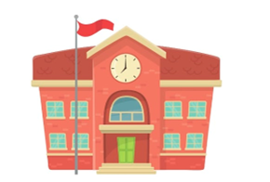

É responsabilidade das Escolas Públicas de Haverhill identificar qualquer criança residente de Haverhill que possa ter uma deficiência, independente da gravidade da deficiência. Também é responsabilidade das Escolas Públicas de Haverhill avaliar esses alunos para determinar se eles são elegíveis para educação especial ou serviços relacionados sob a IDEA.

O Distrito das Escolas Públicas de Haverhill está empenhado em identificar essas crianças antes delas completarem 3 anos de idade, a fim de fornecer serviços de intervenção precoce para crianças de três e quatro anos.

Se você tiver dúvidas ou preocupações sobre o desenvolvimento de seu filho(a) e gostaria que ele(a) fosse examinado, ligue para a escola do seu bairro/distrito ou para o escritório de educação especial no (978) 374-3435.

Se você suspeitar que o seu filho(a), em qualquer idade, pode precisar de uma avaliação para determinar a elegibilidade para serviços de educação especial, você pode solicitar uma avaliação, sem nenhum custo, na escola do seu bairro/distrito.

www.Haverhill-PS.org

